**商城系统开发文档**

1. 整体设计

整个系统分为两个功能模块：前台系统和后台系统。两大功能模块又分别包括各自的众多模块，前台系统就是面向用户，主要包括用户信息管理模块、商品信息模块、购物车模块、优惠活动模块、订单模块、结账模块；后台系统则是用于商店管理员对网站及其对用户信息、商品信息进行管理和维护，主要包括管理员信息管理模块、用户信息管理模块、销售管理模块、收入统计模块、权限设置模块等，系统功能结构图如下：

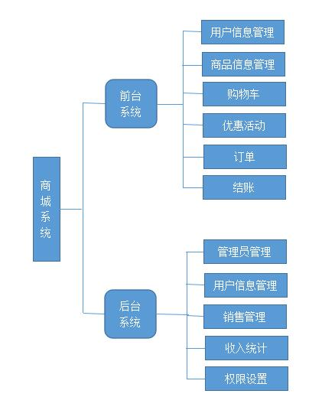

1.1前台功能

（1）商品信息模块

热门商品浏览（首页吸纳时点击最高的商品的商品列表），新到的 商品浏览，商品的分类浏览，商品的快速搜索，商品的详细信息浏览，活动商品的浏览

（2）购物车模块

添加商品到购物车，购物车信息的修改，删除很结账。

（3）用户信息管理模块

注册新用户，登录，用户修改密码，用户个人资料管理。

（4）订单模块

查询个人订单列表，查询某订单的详细信息。

1.2后台功能设计

（1）管理员信息管理

登录和修改密码管理。

（2）商品信息管理

添加，删除，商品类别；添加，修改，删除商品信息；添加，修改，删除活动商品信息。

（3）用户信息管理

查询用户信息，修改账户金额。

（4）新闻管理

对新闻进行添加，删除，修改管理

（5）销售管理

查询某月的销售情况，（包括每种商品的售出数量，相关订单数，收入）。

2.模块设计

2.1购物流程分析图，如下：

